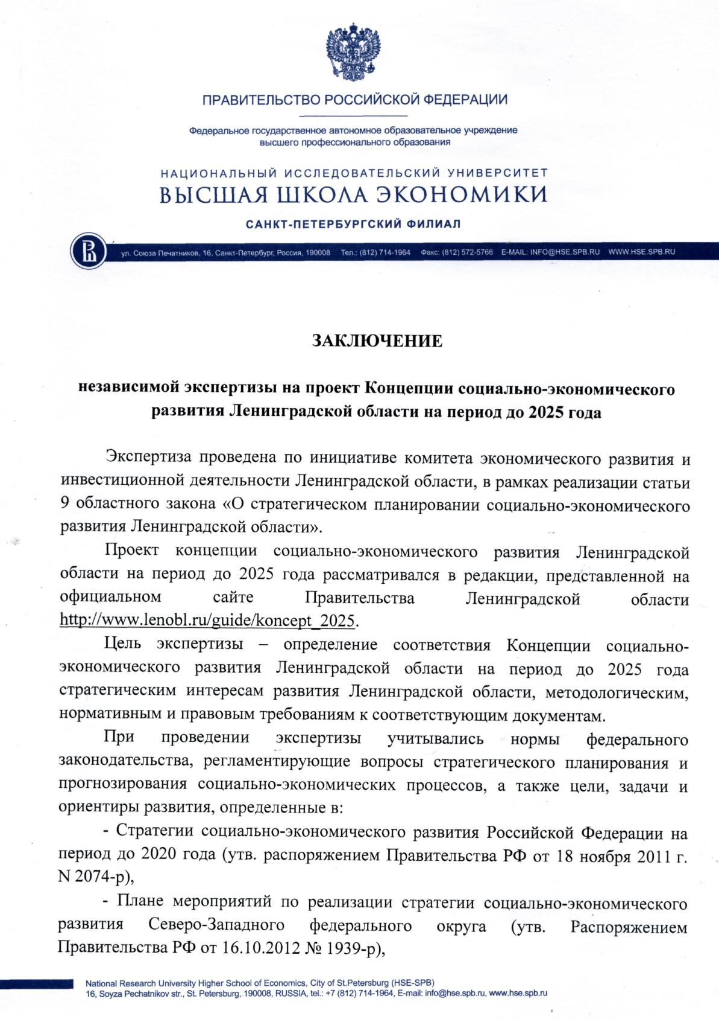

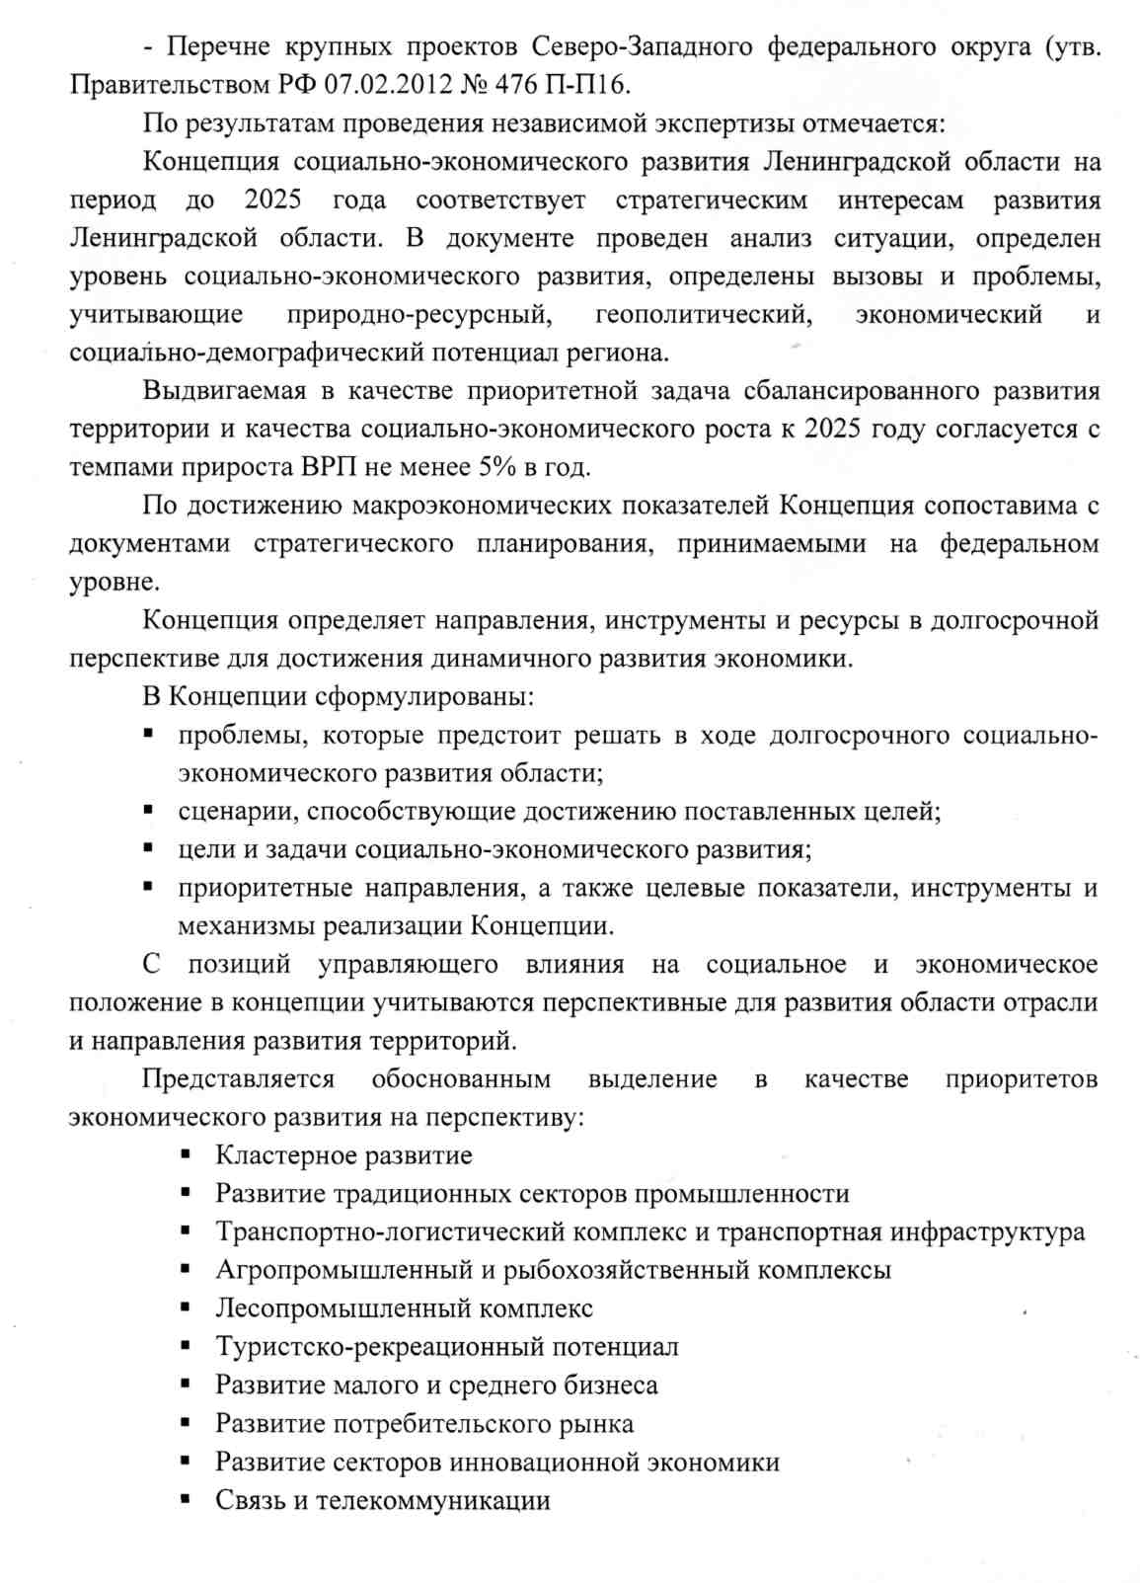
■ Развитие инвестиционной деятельности.

Обоснованно в качестве ключевого инструмента реализации Концепции рассматриваются государственные программы с усилением ответственности отраслевых блоков Правительства Ленинградской области.
Реалистичным является выбор сценариев развития Ленинградской области, в соответствии с которым предпочтительным определяется сценарий реалистично инновационный, с ростом наукоемкой продукции, повышением энергоэффективности, созданием высококвалифицированных рабочих мест.
"Концепция базируется на долгосрочном прогнозе социально-экономического развития РФ до 2030 года.
В Концепции определены риски и угрозы, способные влиять на социально-экономическое развитие Ленинградской области.
К вопросам реализации концепции можно отнести замечания и предложения, касающиеся следующих направлений:
«Развитие Санкт-Петербургской агломерации» (стр.56, пункты В и Г) в части решения проблемы соединения транспортных систем и координации стратегий развития. Эти направления должны быть увязаны с Генпланом Санкт-Петербурга. Цель: повышение качества человеческого капитала и создание благоприятных условий (далее по тексту) (стр.58 4 абзац) должна быть перенесена в состав основных стратегических целей.
Вопросы развития рынка труда и создания условий для развития культурного и духовного потенциала (стр.59) должны реализовываться в увязке с аналогичными документами по Санкт-Петербургу.
Сопоставление целевых блоков (табл.12 стр.60-62) целесообразно было бы провести и по Санкт-Петербургу, а не только по РФ и СЗФО.
Пространственное развитие (раздел 5.2) должно быть в перспективе увязано с разработкой Генплана Санкт-Петербурга на новый расчетный срок.
Кластерное развитие по автомобильному и ядерно-радиационному направлению должно быть увязано с соответствующими программами по Санкт-Петербургу, в том числе Программой «Наука. Промышленность. Инновации».
Инфраструктурное развитие территории (стр.97-99) должно быть дополнено координацией действий в пределах 50 км зоны от границ Санкт-Петербурга на основе согласованных программ развития инфраструктуры.
В части организационных механизмов (стр.136) исполнителями должны быть и муниципальные образования с учетом их специализации (Приложение 1, стр.144).
Система «БОР» (стр.136) оторвана от действующей системы финансовой отчетности, поэтому лучше ориентироваться на программно-целевой метод планирования бюджетных расходов.
